**实验2 Python基础**

### 一、实验目的

1．熟悉Python中的数据类型及特点。

2．掌握变量的创建和使用方法。

3．掌握字符串的创建、使用方法。

4．掌握常用字符串函数的使用方法。

5．掌握各种运算符的使用方法。

6．掌握常用内置函数的使用方法。

7．掌握在Python开发环境中调试程序的方法。

### 二、实验内容

1．编写一个程序，完成以下功能：

(1)使用input()函数从键盘输入3个浮点数作为长方体的棱长。

(2)计算并输出长方体的体积和表面积。

print("请输入第一个数：")  
a = float(input())  
print("请输入第二个数：")  
b = float(input())  
print("请输入第三个数：")  
c = float(input())  
print("长方体的体积是：")  
print(a*b*c)  
print("长方体的面积是：")  
print(2*a*b + 2*a*c + 2*b*c)

# 判断语句，是不是正数，是不是数字。。等等

2．编写程序求表达式 $\frac{3x+4\sqrt{x^{2}+2y^{2}}}{1+cosz^{3}}$ 的值。

import math  
  
x = float(input("请输入第一个数:"))  
y = float(input("请输入第二个数:"))  
z = float(input("请输入第三个数:"))  
result = float(3*x + 4*math.sqrt(x**2+2*y**2))/(1+math.cos(z**3))  
print("结果为：" + str(result))

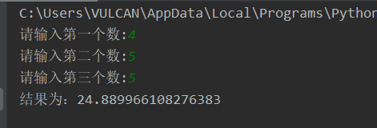

3．编写程序求解方程的2个根(*x*1和*x*2)，然后使用字符串格式化函数输出结果：。

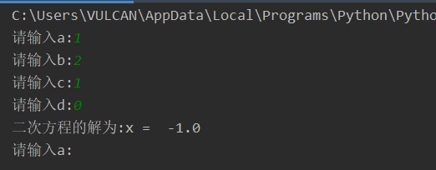

import math  
  
  
# a*x**2 + b*x + c = d  
def solveEquation(a, b, c, d):  
 if a == 0:  
 if b == 0:  
 if c == d:  
 print("方程恒有解")  
 else:  
 print("方程无解")  
 else:  
 print("一次方程解为：x = ", (d - c) / b)  
 else:  
 if b ** 2 - 4 * a * c < 0:  
 print("二次方程无解")  
 elif b ** 2 - 4 * a * c == 0:  
 print("二次方程的解为:x = ", (-b) / (2 * a))  
 else:  
 print("两个解：x1 = ", (-b + math.sqrt(b ** 2 - 4 * a * c)) / (2 * a))  
 print("两个解：x2 = ", (-b - math.sqrt(b ** 2 - 4 * a * c)) / (2 * a))  
  
  
if __name__ == '__main__':  
 while 1:  
 a = float(input("请输入a:"))  
 b = float(input("请输入b:"))  
 c = float(input("请输入c:"))  
 d = float(input("请输入d:"))  
 solveEquation(a, b, c, d)

4．给定一个字符串str =“君子之行，静以修身，俭以养德，非淡泊无以明志，非宁静无以致远”，编程实现如下功能：

(1)输出字符串str。

(2)输出字符串str中的字符“德”。

(3)输出字符串str的子字符串“非淡泊无以明志，非宁静无以致远”。

str = "君子之行，静以修身，俭以养德，非淡泊无以明志，非宁静无以致远"  
print(str)  
print(str[13])  
print(str[15:])

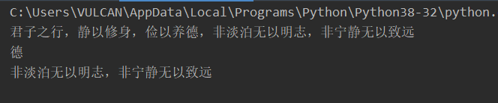

5．某个公司采用公用电话传递4位整数数据，该数据在传递过程中是加密的。加密规则如下：每位数字都加上5，然后用得到的和除以10的余数代替该数字，再将第1位和第4位交换，第2位和第3位交换。编写程序实现上述功能。

x = int(input("请输入四位整数"))  
print("第一阶段")  
a = int(x / 1000 + 5) % 10  
b = int(x / 100 % 10 + 5) % 10  
c = int(x % 100 / 10 + 5) % 10  
d = int(x % 10 + 5) % 10  
x = int(a*1000 + b*100 + c*10 + d) % 10  
  
print("第二阶段")  
x = d*1000 + c*100 + b*10 + a  
print("加密后数值为:", x)

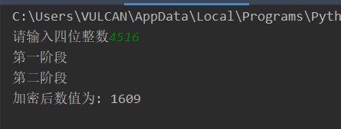

6．已知list=[1,2,3,4,5,6,7,8,9,10]，使用Python内置函数完成如下功能：

(1)将列表list中的元素按奇数和偶数进行过滤，将结果分别存储到2个新列表(list1和list2)中。

(2)将list1中的元素作为10位数和list2中对应位置的元素相加，将结果保存到列表list3中。

def add(li1, li2, li3):  
 for i in range(len(li1)):  
 li3.append(10 * li1[i] + li2[i])  
  
  
li = [1, 2, 3, 4, 5, 6, 7, 8, 9, 10]  
li1 = [] # 奇数  
li2 = [] # 偶数  
li3 = []  
for num in li:  
 if num % 2 == 0:  
 li2.append(num)  
 else:  
 li1.append(num)  
print(li1)  
print(li2)  
add(li1, li2, li3)  
print(li3)

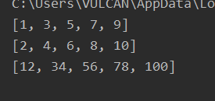

7．编写一个程序，完成如下功能：

(1)从键盘给4个变量a、b、c、d赋实数值。

(2)编程计算。

(3)对计算程序进行调试，观察调试过程中各个变量值的变化。

print("从键盘给4个变量a、b、c、d赋实数值。")  
a = float(input("请输入a:"))  
b = float(input("请输入b:"))  
c = float(input("请输入c:"))  
d = float(input("请输入d:"))  
print("编程计算")  
f = float(((a + b) * c) / d)  
print(f)

